校园生活小程序
项目交接文档

微信小程序 + Spring Boot 后端 + Vue 3 管理端

代码位置：E:\_verify_completed\campus-life-miniapp
文档版本：v1.0
更新日期：2026-10-18

一、项目概况
这是一个面向高校的校园生活平台，由三个部分组成：学生用的微信小程序、给运营用的 Web 管理后台、以及支撑两者的 Java 后端。

项目 | 说明
项目名称 | campus-life-miniapp（校园生活）
代码位置 | E:\_verify_completed\campus-life-miniapp
小程序 | 微信原生小程序（非 uni-app / Taro）
后端 | Spring Boot 3.2.5 + MyBatis-Plus + MySQL 8
管理端 | Vue 3 + Vite + Tailwind CSS
小程序页面数 | 28 个
管理端页面数 | 11 个菜单
自动化测试 | 271 个用例全部通过

核心功能模块
- 校园论坛：发帖、点赞、评论、关注、浏览统计
- 圈子：按校隔离的圈子，可加入、发帖
- 学习专区：代课互助 / 论文指导 / 就业实习 / 考研 / 考公 五个板块
- 外卖：店铺列表、菜单、下单
- 二手市场：发布、分类、收藏
- 兼职：岗位列表、按结算方式筛选
- 季节活动：活动列表、报名
- 校园评选：校草校花投票
- 课表 / 校历：支持学生自建课程、作息可改
- AI 校园助手：关键词匹配的陪聊机器人，能查真实店铺/岗位/活动
- 多学校：内容按校隔离，用户可切换当前学校

二、环境与启动

2.1 环境要求
依赖 | 版本要求 | 说明
JDK | 17 或更高 | 实测用 JDK 25，编译目标 17
Maven | 3.8+ | 路径 D:\maven\apache-maven-3.8.3
MySQL | 8.0+ | 数据库名 campus_life
Node.js | 18+ | 管理端用，实测 v24
微信开发者工具 | Stable 2.01+ | 需要登录，AppID 用测试号 touristappid

2.2 启动后端
在 backend 目录下执行（注意必须带 -P !jdk-1.8 和正确的 JAVA_HOME）：
set JAVA_HOME=C:\Program Files\Eclipse Adoptium\jdk-25.0.3.9-hotspot
D:\maven\apache-maven-3.8.3\bin\mvn.cmd -o spring-boot:run -P !jdk-1.8

⚠️ 为什么必须加 -P !jdk-1.8：Maven 全局 settings.xml 里有一个 activeByDefault 的 jdk-1.8 profile，不加这个参数会用 JDK 8 编译，Lombok 直接崩。
启动成功后监听 8080，日志出现 “Started CampusLifeApplication”。

2.3 启动管理端
在 web 目录下执行：
node node_modules/vite/bin/vite.js --host 127.0.0.1 --port 5180

启动后访问 http://127.0.0.1:5180，用下面账号登录：
角色 | 账号 | 密码 | 可见菜单
超级管理员 | admin | admin123 | 11 个（全部）
学校管理员 | neimenggu | school123 | 9 个（无学校管理/管理员/AI助手/校园评选）

2.4 启动小程序
用微信开发者工具打开项目根目录 E:\_verify_completed\campus-life-miniapp，按 Ctrl+B 编译。
首次打开会强制选择学校（这是设计行为）。后端没启动时小程序会自动回落到本地演示数据，并显示离线横幅——这是刻意的设计，保证没有后端也能演示。

三、目录结构
只列关键目录，node_modules / target 已省略。
campus-life-miniapp/
├── pages/ 小程序页面（28 个，每个四件套）
│ ├── index/ 首页（学校切换、功能区、今日推荐）
│ ├── discover/ 圈子页
│ ├── community/ 校园论坛
│ ├── learn/ 学习专区 ★新增
│ ├── learn-publish/ 学习专区发帖 ★新增
│ ├── ai-chat/ AI 校园助手
│ ├── food-list/ 外卖
│ ├── market-list/ 二手市场
│ ├── jobs/ 兼职
│ ├── activities/ 季节活动
│ ├── timetable/ 课表
│ └── ...
├── components/ 公共组件（ui-popup / offline-banner / bottom-nav）
├── utils/
│ ├── api.js 所有接口封装（读兜底、写不兜底）
│ ├── school.js 当前选中学校 + 学校作息/地点
│ ├── constants.js 公共枚举（分类/地点/成色）
│ ├── learn.js 学习专区板块定义 ★新增
│ └── ...
├── assets/ 静态图片（被管理端复用）
├── backend/ Spring Boot 后端
│ └── src/main/
│ ├── java/com/campuslife/
│ │ ├── controller/ 接口层
│ │ ├── service/ 业务层
│ │ ├── mapper/ 数据访问层
│ │ ├── entity/ 实体
│ │ ├── dto/ 出入参
│ │ └── config/ 鉴权拦截器、异常处理
│ └── resources/
│ ├── application.yml
│ └── db/ 数据库脚本（按模块分文件）
├── web/ Vue 3 管理端
│ └── src/
│ ├── views/ 11 个页面
│ ├── components/ NoTable / NoModal / NoImageUpload
│ ├── api/index.js 接口封装
│ └── router/index.js 路由与菜单
├── tests/ 自动化测试（Node + Python）
└── docs/ 文档与截图

四、技术栈与关键约定

4.1 技术栈
层 | 技术 | 备注
小程序 | 微信原生（WXML/WXSS/JS/JSON） | 零 npm 依赖
后端 | Spring Boot 3.2.5 | Java 17 编译目标
ORM | MyBatis-Plus 3.5.6 | 注解式 SQL
数据库 | MySQL 8 | 库名 campus_life
鉴权 | JWT（jjwt 0.12.6） | 用户端 / 管理端两套 token
密码 | BCrypt | spring-security-crypto
管理端 | Vue 3 + Vite + Tailwind 3.4 | 未用 Element Plus

4.2 必须遵守的约定
这些是项目里踩过坑总结出来的，破坏会出问题：
约定 | 说明
读兜底、写不兜底 | 读接口失败回落本地数据（保证离线可用）；写接口必须把错误抛给用户
导航栏 box-sizing | app.wxss 全局是 border-box，.nav 必须写 content-box，否则高度被 padding 压扁
导航栏分隔线 | 用 box-shadow，不要用 border-bottom（border 会撑开 content-box 高度）
事件绑定 | 卡片用 bindtap，子按钮用 catchtap（防止重复触发）
wx:elif 相邻 | wx:elif 必须紧跟 wx:if/wx:elif，中间不能插注释
按钮文字居中 | 有 height 的按钮必须配 line-height 或 flex 居中
WXSS 禁标签选择器 | 不能写 view{} text{}，只能用 class
不硬编码学校名 | 一律从 utils/school.js 取当前学校
统一返回格式 | {code, msg, data}，成功时 code=0

五、数据库设计
数据库 campus_life，共 33 张表。按模块分组：
模块 | 表名 | 说明
用户 | user | 用户主表，含 school_id
用户 | follow | 关注关系
内容 | post | 帖子（论坛/圈子/学习专区共用）
内容 | comment / post_like / post_view | 评论 / 点赞 / 浏览
内容 | favorite | 收藏
圈子 | circle / circle_member | 圈子 / 成员
二手 | goods | 二手商品
兼职 | job | 兼职岗位
活动 | campus_activity / activity_enroll | 活动 / 报名
外卖 | shop / shop_goods / user_order | 店铺 / 菜品 / 订单
评选 | idol_contestant / idol_vote | 选手 / 投票
教务 | academic_term / calendar_event / course_schedule | 学期 / 校历 / 课表
消息 | chat_message / notification | 私信 / 通知
多校 | school / school_location | 学校 / 每校地点
管理端 | admin_user / admin_log / banner | 管理员 / 操作日志 / 轮播
AI | ai_chat_rule / ai_chat_config / ai_chat_log | 规则 / 话术配置 / 对话日志

★ 学习专区复用了 post 表，只加了一个字段：
字段 | 类型 | 说明
learn_category | varchar(16) NULL | daike / paper / job / kaoyan / kaogong，为空表示不是学习专区内容

这样做的原因：点赞、评论、浏览数、详情页全部自动复用，不需要另造一套。索引 idx_post_learn 建在 (school_id, learn_category, status, id) 上。
数据库脚本位置：backend/src/main/resources/db/
- schema.sql —— 基础表结构
- module-learn.sql —— 学习专区字段与索引（可重复执行）
- module-learn-demo.sql —— 学习专区演示数据
- module-ai-chat.sql / module-ai-config.sql —— AI 助手规则与配置
- module-school-location.sql —— 每校地点
- module-multischool-admin.sql —— 多学校 + 管理端表
- 其余按模块命名

六、已实现功能（含截图）
下面按页面逐个展示当前实际效果，截图均为真实运行截图。

6.1 小程序首页
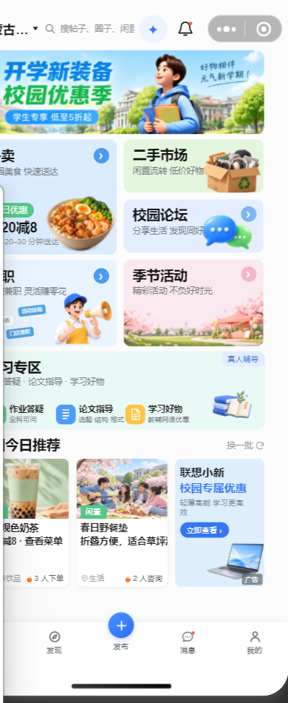
小程序首页：学校切换、搜索、功能宫格、学习专区入口、今日推荐
首页顶部可切换学校（首次进入强制选择）。功能区含外卖、二手、论坛、兼职、季节活动；「学习专区」卡片整块可点，进去是独立页面。

6.2 管理端 · 数据看板
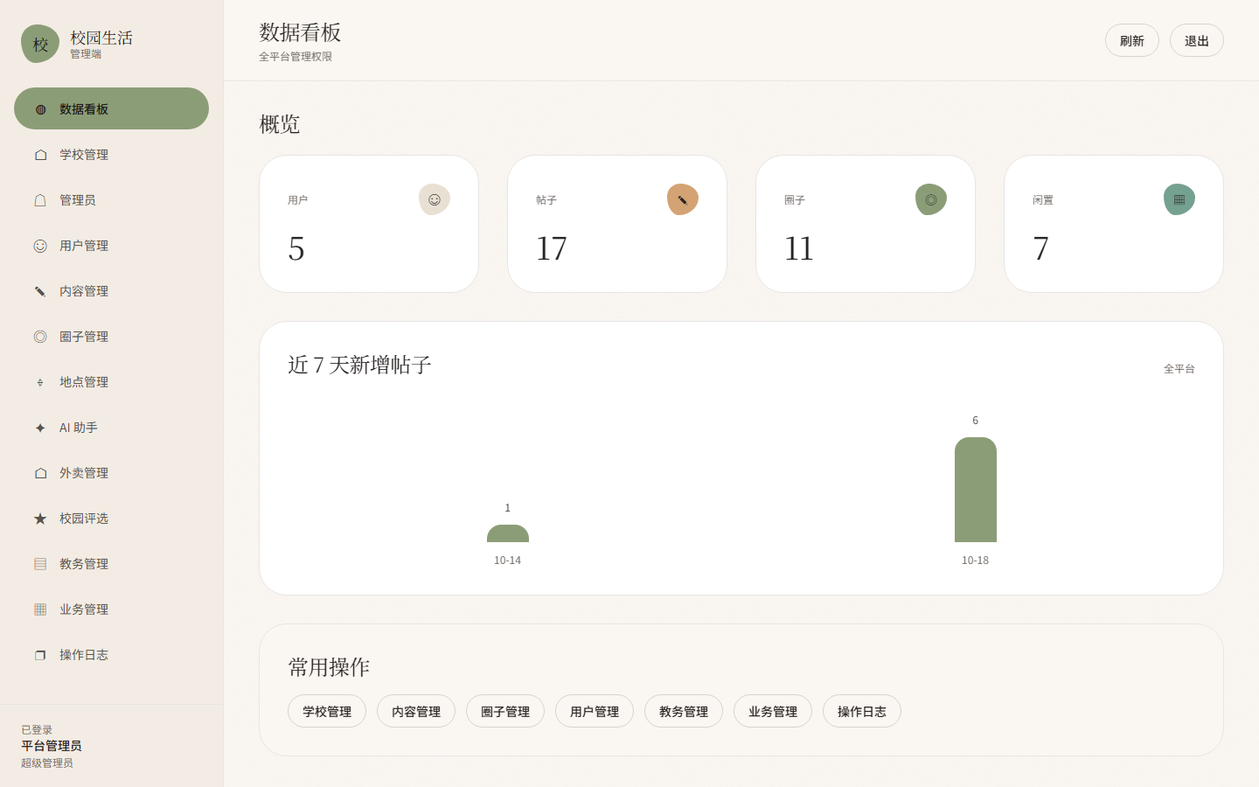
数据看板：用户/帖子/圈子/闲置概览 + 近 7 天发帖趋势

6.3 管理端 · 学校管理
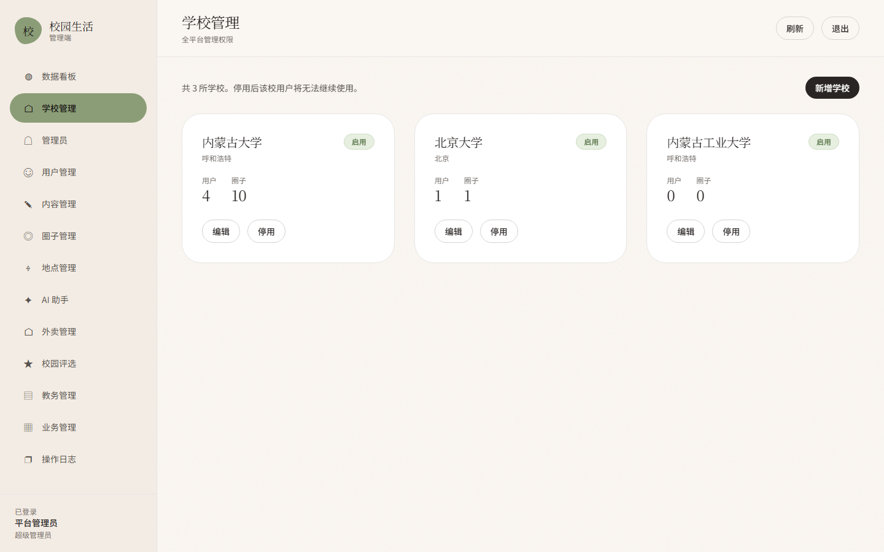
学校管理：可增删改学校，配置 logo 与作息

6.4 管理端 · 管理员
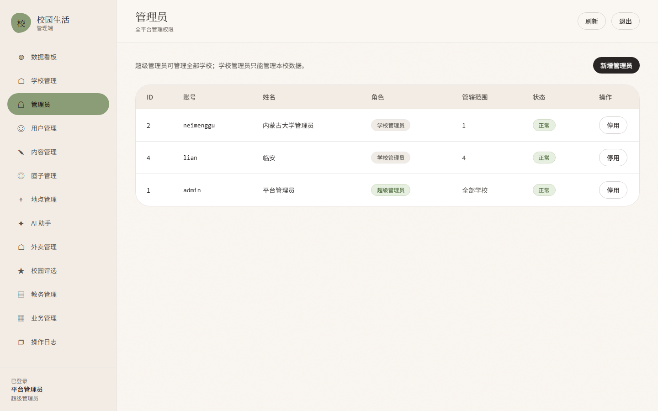
管理员：超管可建校管账号（账号限制字母数字）

6.5 管理端 · 用户管理
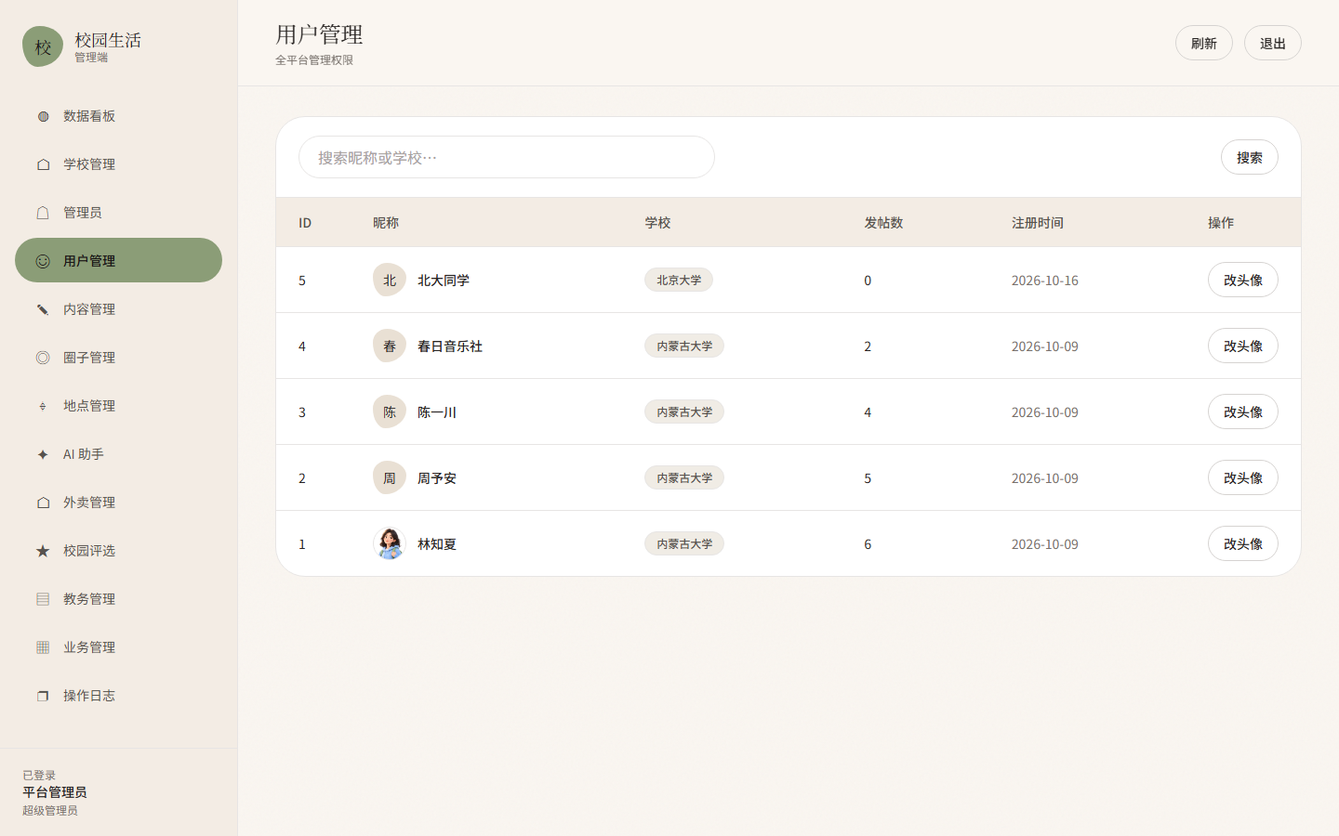
用户管理：查看用户、改头像

6.6 管理端 · 内容管理
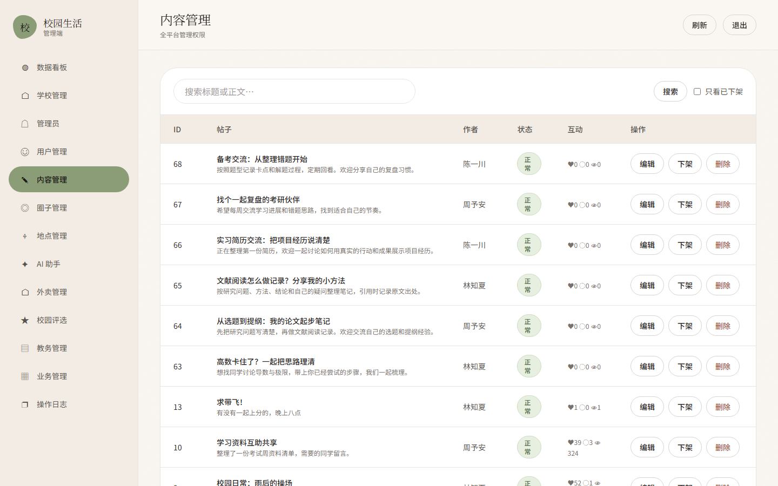
内容管理：帖子列表，可编辑、下架、删除

6.7 管理端 · 圈子管理
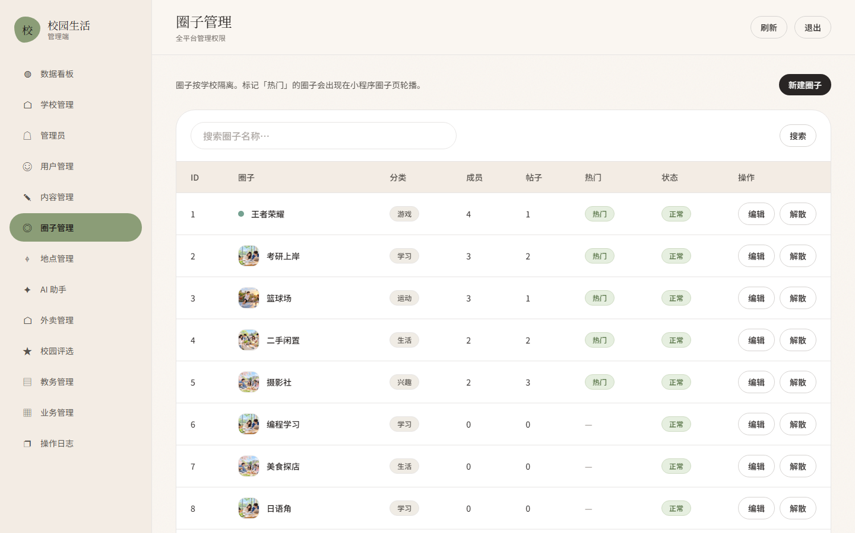
圈子管理：可编辑、设热门、上传封面、停用

6.8 管理端 · 地点管理
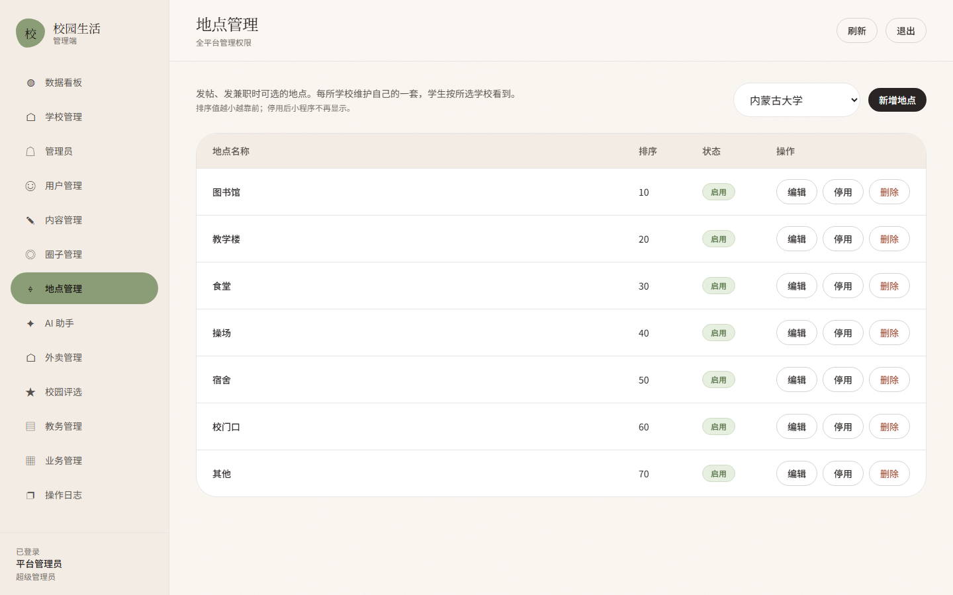
地点管理：每所学校维护自己的地点列表

6.9 管理端 · AI 助手
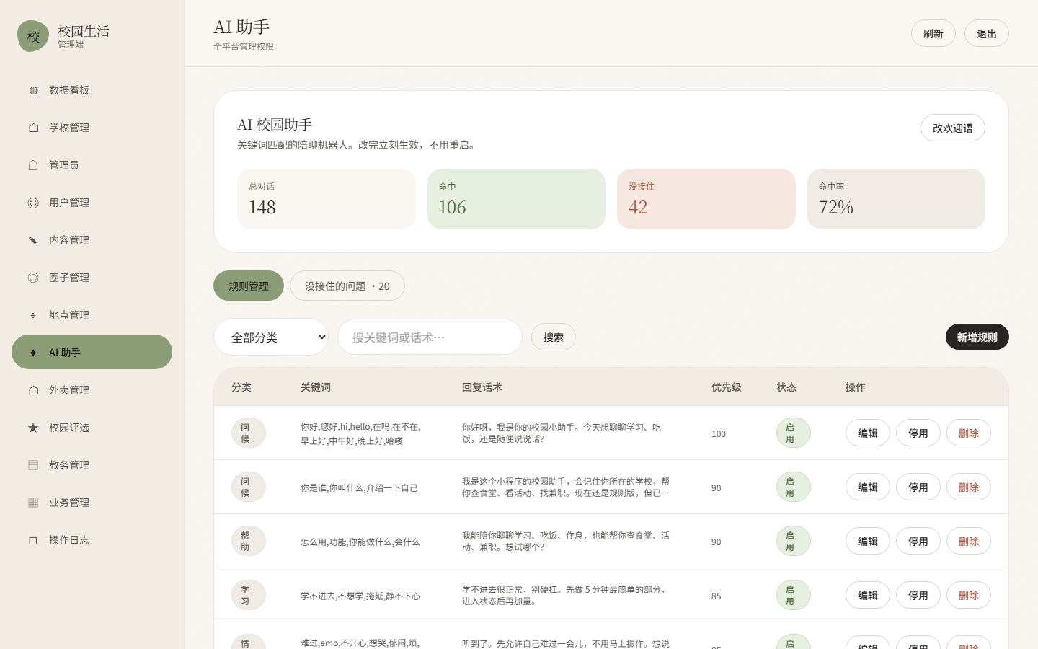
AI 助手：规则管理 + 没接住的问题统计 + 改欢迎语

6.10 管理端 · 外卖管理
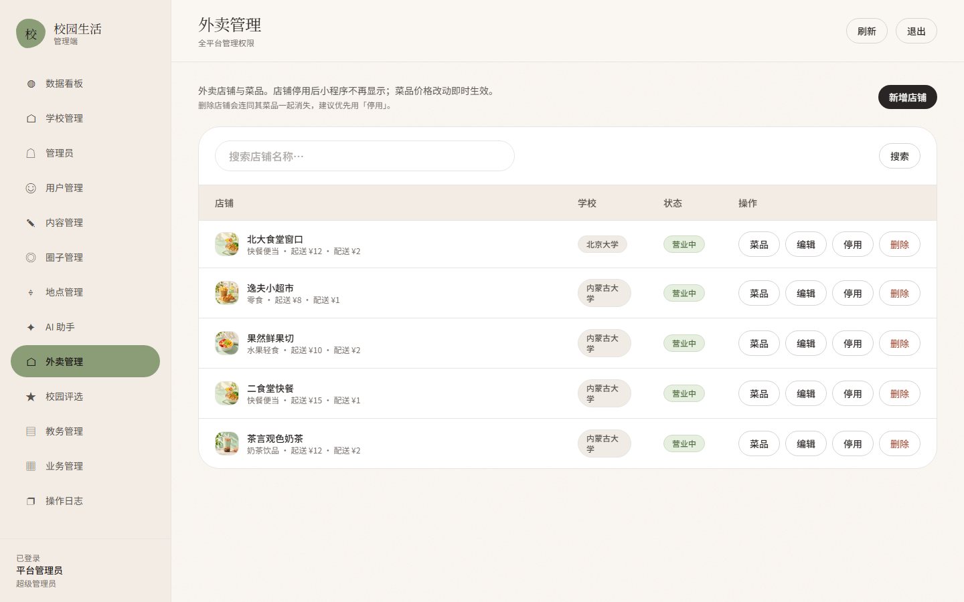
外卖管理：店铺列表，可管理菜品

6.11 管理端 · 校园评选
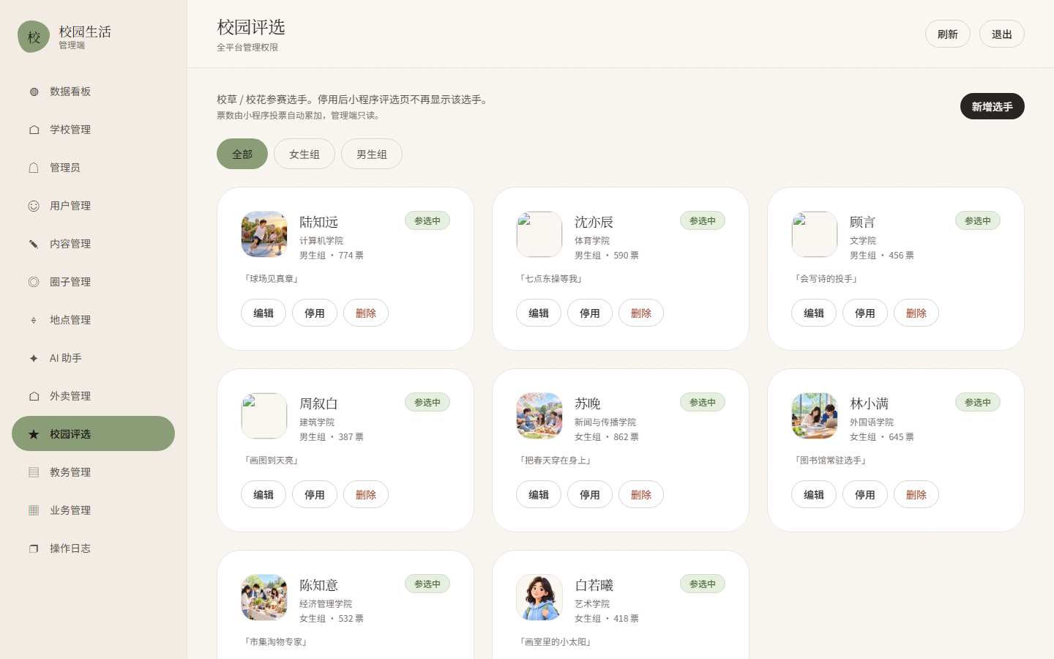
校园评选：选手卡片，可增删改、停用

6.12 管理端 · 教务管理
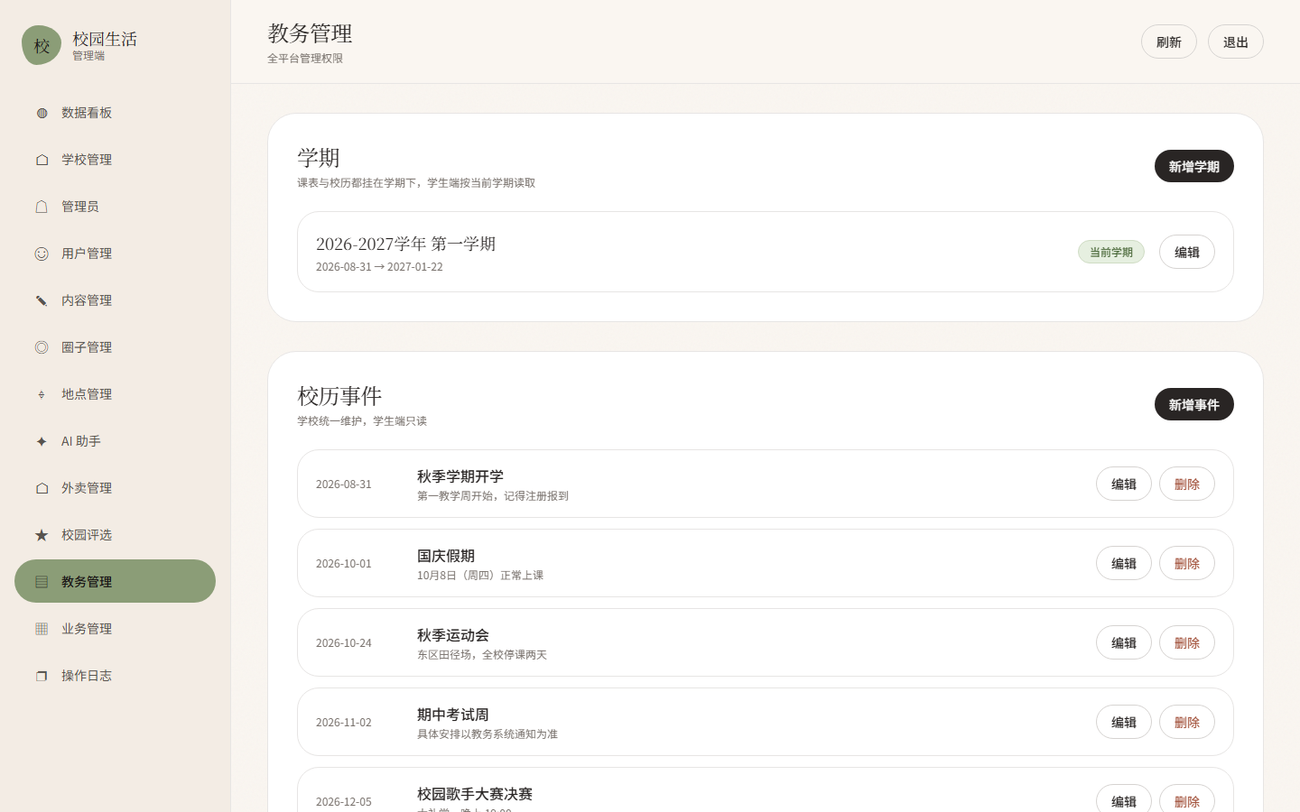
教务管理：学期与校历事件

6.13 管理端 · 业务管理
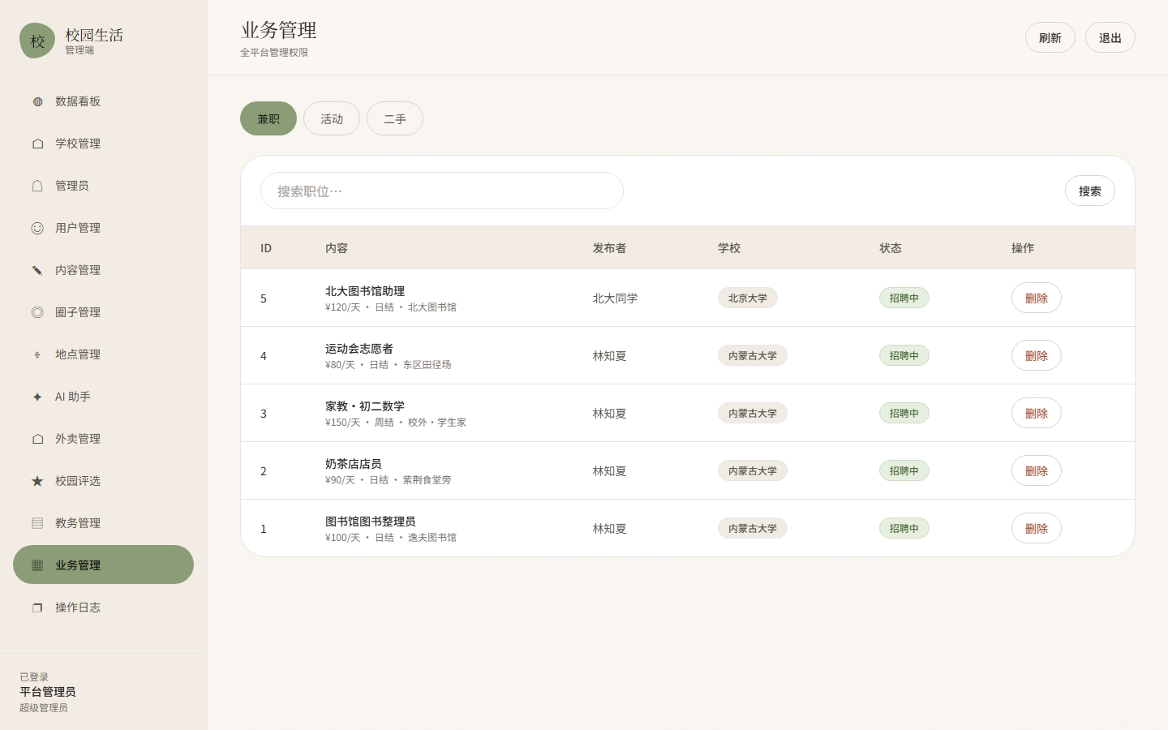
业务管理：兼职/活动/二手三个 tab

6.14 管理端 · 操作日志
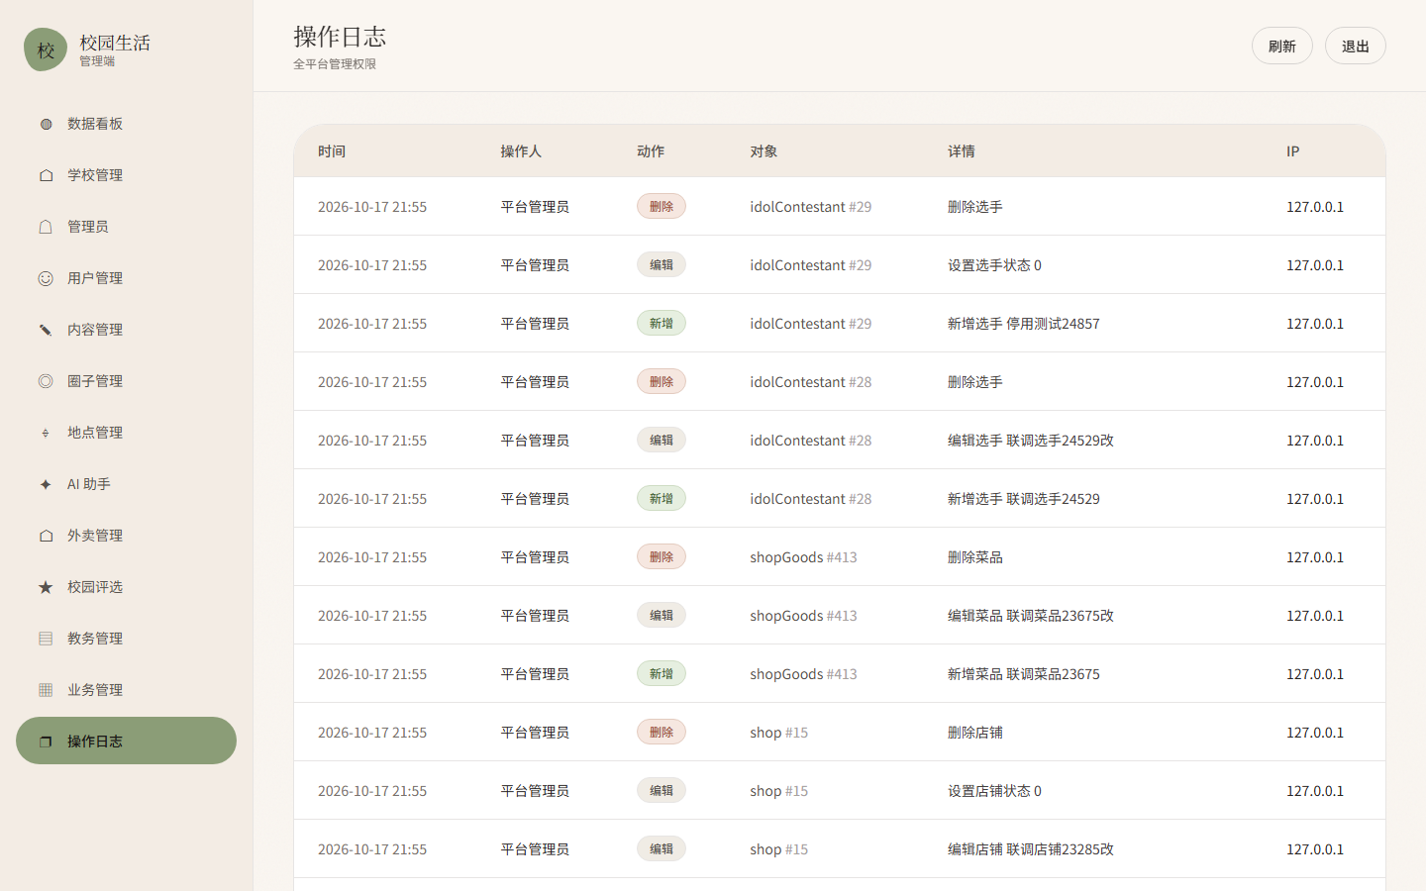
操作日志：每次管理端写操作都有记录

七、接口清单
统一前缀 /api，统一返回 {code, msg, data}。

7.1 小程序端（无需登录）
方法 | 路径 | 说明
GET | /circles | 圈子列表（分页、按校）
GET | /circles/hot | 热门圈子（首页轮播）
GET | /circles/categories | 圈子分类统计
GET | /posts | 帖子列表（tag/scope/分页）
GET | /posts/{id} | 帖子详情
POST | /posts | 发帖（可带 learnCategory）
GET | /learn/topics | 学习专区列表 ★
GET | /learn/counts | 学习专区各板块数量 ★
GET | /shops | 外卖店铺
GET | /shops/{id}/menu | 店铺菜单
GET | /goods | 二手商品
GET | /jobs | 兼职岗位
GET | /activities | 校园活动
GET | /timetable | 课表
GET | /calendar | 校历
GET | /schools | 学校列表
GET | /schools/{id}/locations | 学校地点
POST | /ai/chat | AI 助手对话
GET | /ai/welcome | AI 欢迎语
GET | /recommend/home | 首页今日推荐
POST | /upload | 上传图片

7.2 管理端（需 Bearer token）
方法 | 路径 | 说明
POST | /admin/login | 登录（唯一免鉴权）
GET | /admin/dashboard | 看板统计
GET/POST/PUT | /admin/schools | 学校管理
GET/POST/PUT | /admin/circles | 圈子管理
GET/POST/PUT/DELETE | /admin/school-locations | 地点管理
GET | /admin/users | 用户列表
GET/PUT | /admin/posts | 帖子列表 / 编辑
POST | /admin/posts/{id}/status | 下架/恢复
GET/PUT | /admin/goods | 二手列表 / 编辑
GET/PUT | /admin/activities | 活动列表 / 编辑
GET/POST/PUT/DELETE | /admin/shops | 外卖店铺
GET/POST/PUT/DELETE | /admin/shop-goods | 外卖菜品
GET/POST/PUT/DELETE | /admin/idol-contestants | 校园评选
GET/POST/PUT/DELETE | /admin/ai-rules | AI 规则
GET | /admin/ai-stats | AI 未命中统计
PUT | /admin/ai-welcome | AI 欢迎语
GET/POST/PUT/DELETE | /admin/banners | 轮播图
GET | /admin/logs | 操作日志
POST | /admin/upload | 上传（鉴权）
POST | /admin/upload/private | 私有上传（学生证等）
GET | /admin/uploads/orphans | 孤儿文件清理

八、自动化测试
共 271 个用例，全部通过。运行方式：
# 小程序行为测试（45 个）
node --test tests/regression.test.js
# 后端集成测试（需后端运行）
node --test tests/backend-school-scope.test.js
node --test tests/backend-admin-edit.test.js
node --test tests/learn.test.js
# ... 共 16 个后端测试文件
# 静态校验
python tests/validate_project.py

测试文件 | 用例数 | 覆盖内容
regression.test.js | 45 | 小程序各页面行为
miniapp-school-picker / location / ai-chips | 26 | 选学校、地点、AI 关键词
audit-fixes / period-config / admin-username | 34 | 同类问题修复、作息、账号校验
backend-*-scope | 20 | 按校隔离
backend-admin-* | 73 | 管理端增删改查
backend-upload-security | 12 | 上传安全
backend-ai-chat / ai-admin | 33 | AI 对话与配置
learn.test.js | 17 | 学习专区 ★

⚠️ 注意：后端集成测试会真的往数据库写数据（标题带 E2E 前缀）。跑之前建议先记录数据量，跑完清理：
DELETE FROM post WHERE title LIKE 'E2E%';
DELETE FROM job WHERE title LIKE 'E2E%';

九、已知问题与待办

9.1 需要优先处理
# | 问题 | 影响 | 建议
1 | /uploads/** 完全公开 | 任何人拿到 URL 就能访问上传的图片 | 做学生证认证前必须加鉴权
2 | 上传无内容审核 | 违规图片可直接传上来 | 接第三方审核或人工审核
3 | 无上传频率限制之外的保护 | 可脚本批量上传 | 已有 60 秒 20 次限制，可再收紧
4 | job.status 是中文文本 | 应该是枚举 | 改成 tinyint
5 | 上传文件无引用级联清理 | 删了内容图片还在 | 目前只能按时间清理孤儿文件

9.2 功能待办
- 兼职申请流程：投递、申请人列表、录用/拒绝、我的申请
- 校园身份认证：学号 + 姓名 + 学生证照片人工审核（“都能用，认证只给标识”）
- 电子宠物体系：领养、签到、任务、积分、饰品、续火花
- 宠物定时提醒：受微信订阅消息限制，需先定方案（被动提醒 / 攒授权 / 公众号推送）
- 学习资料下载、考研考公院校库
- 内容举报与敏感词过滤
- 多实例部署时的频率限制（现在用单机内存计数）

9.3 已知的技术债
项 | 说明
shop.monthly_sales | 是平台种子数据，不是真实销量；热度排序用的是 order_count
page.total（GET /posts） | 用的是全表 count，不是过滤后的 count
AI 助手是单轮匹配 | 没有上下文，说“那它呢”接不上
AI 规则需人工维护 | 未命中统计能指导补规则，但仍要人来做

十、交接注意事项

10.1 接手后建议先做的三件事
- 把项目跑起来：后端 → 管理端 → 小程序，确认三端都通
- 跑一遍全量测试，确认基线是 271 个用例全绿
- 读 utils/api.js 和 backend 的 ForumService，理解「读兜底、写不兜底」的设计

10.2 改动时的注意事项
场景 | 注意点
新增小程序页面 | 四件套齐全 + app.json 注册；.nav 记得写 box-sizing: content-box
新增管理端页面 | 在 router/index.js 注册；超管专属页面加 superOnly: true
新增接口 | 读接口要 catch 兜底，写接口必须 throw；管理端路径必须在 /api/admin/ 下
改数据库 | 脚本放 backend/src/main/resources/db/，写成可重复执行（用 information_schema 判断）
改图片路径 | 数据库存 /assets/xxx（小程序资源）或 /uploads/xxx（上传文件），两者都由 Vite 代理
加测试 | 后端测试会写真库，记得跑完清理

10.3 两个环境相关的坑
① 后端编译必须带 -P !jdk-1.8
Maven 全局 settings.xml 里有 activeByDefault 的 jdk-1.8 profile，不加参数会用 JDK 8 编译，Lombok 直接崩。同时 JAVA_HOME 要指向 JDK 17+。
② 管理端图片走 Vite 中间件
web/vite.config.js 里有一个 serveMiniappAssets 插件，把 /assets/** 映射到小程序的 assets 目录。如果没有它，Vite 会把 /assets/xxx.webp 当成 SPA 路由返回 index.html，浏览器拿 HTML 当图片解码 → 所有图片显示成破图。

10.4 数据库连接
配置文件：backend/src/main/resources/application.yml
项 | 值
地址 | 127.0.0.1:3306
库名 | campus_life
账号 | root
密码 | （见 application.yml，交接时单独告知）

— 文档结束 —

